Ma première application mobile : Un labyrinthe

Introduction

Un ordinateur pour fonctionner a besoin de programmes. Pour les réaliser, on utilise un langage de programmation. Il en existe énormément : Java, C, C++, ActionScript 3, ...

Nous allons utiliser l'ActionScript 3 (AS3). C'est le langage de programmation du lecteur Flash créé par la société Adobe en 2007.

Pourquoi l’ActionScript 3 ?

Nous allons étudier Actionscript 3 pour les raisons suivantes :
- En décembre 2007, le lecteur Flash était sur 95% des ordinateurs. Il demeure le lecteur multimédia le plus présent sur Internet.
- Le langage ActionScript 3 permet de développer du contenu pour Flash, Android, IPhone, IPad, Facebook, Windows, Linux, OS Apple...
- ActionScript 3 est un langage souple, qui demeure ludique et accessible.

AS3 ne nous sera pas d’une grande utilité sans un environnement de développement intégré (IDE : Integrated Development Environment). Cet IDE, nous permettra de facilement développer un programme en AS3 et de le compiler en langage machine (langage de l'ordinateur).

L'IDE Flashdevelop
3.1. Prise en main de l'outil de développement

Maintenant, nous allons créer et exécuter rapidement des programmes en AS3 avec Flashdevelop.

Lancer Flashdevelop.
Aller dans Projet → New Projet.
Sélectionner Aide Perso Mobile AS3 App.
2
Nommer le programme Labyrinthe.
Sélectionner toujours Create directory for project.
Pour terminer appuyer sur Ok pour créer ce projet.

Vous obtenez normalement un plan de travail qui contient plusieurs aires plus petites, appelées perspectives. Elles constituent différentes vues de vos projets.
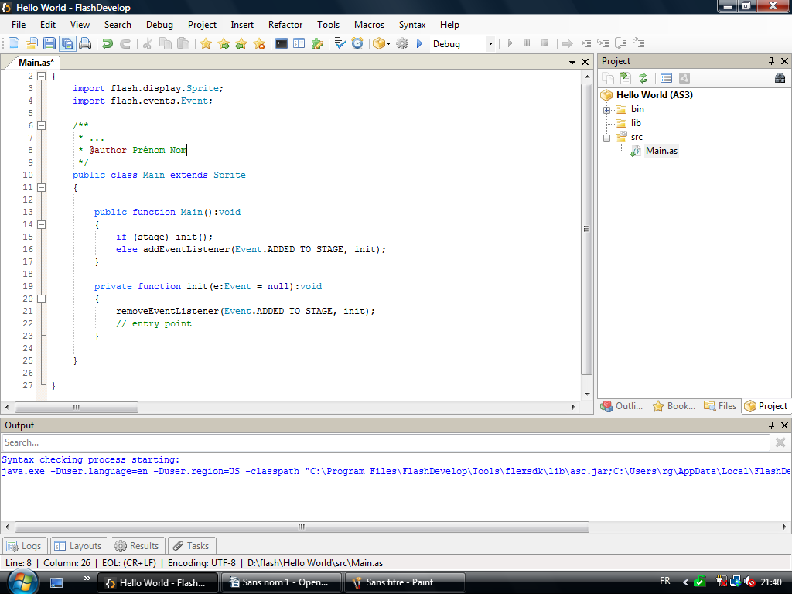
Les fichiers
du projet
Les fichiers
du projet
La boite
de sortie
Le programme
Exécution du
programme
Le projet à été créé avec plusieurs répertoires : bin, lib, src. ...
Dans src, il y a la classe principale Main.as . C'est toujours par cette classe que commence la compilation.
Dans bin, il y aura le programme compilé Labyrinthe.
Cliquer sur la classe Main.as : le paquetage de Main apparaît :

package
{
import flash.desktop.NativeApplication;
import flash.display.Bitmap;
import flash.events.Event;
import flash.display.Sprite;
import flash.display.StageAlign;
import flash.display.StageScaleMode;
import flash.events.MouseEvent;
import flash.media.Sound;
import flash.ui.Multitouch;
import flash.ui.MultitouchInputMode;

public class Main extends Sprite
{

/************************************************
* Charge et définit tous les objets en memoire :
* images , son
*************************************************/

//Charge l'image rond.png
[Embed (source = "rond.png")]
private var rond:Class;

//Crée l'objet graphique rondObjet
private var rondObjet: Sprite = new Sprite();

//Charge le son bipfaux.mp3 dans bipfaux
[Embed (source = "bipfaux.mp3")]
private var bipf:Class;
private var bipFaux : Sound = new bipf();

//Charge le son applaudissement.mp3 dans bipfaux
[Embed (source = "applaudissement.mp3")]
private var applaudissement:Class;
private var applaudir : Sound = new applaudissement();

//Charge l'image brique.png
[Embed (source = "brique.png")]
private var brique:Class;

//Crée l'image Bitmap mur1 de brique.png
private var mur1 : Bitmap = new brique();

//Charge l'image depart.jpg
[Embed (source = "depart.jpg")]
private var departC:Class;
//Crée l'image Bitmap depart de depart.jpg
private var depart : Bitmap = new departC();

//Charge l'image arriver.jpg
[Embed (source = "arriver.jpg")]
private var arriverC:Class;
//Crée l'image Bitmap arriver de arriver.jpg
private var arriver : Bitmap = new arriverC();

//variable nombreDeFaute qui va compter le nombre de fautes
private var nombreDeFaute : int = 0 ; //int = entier

/************************************************
* La première fonction appelée ( Main = Principale )
*
*************************************************/
public function Main():void
{
// Point d'entrée

}// fin de la fonction Main

/************************************************
* Gestion des évenements souris
*************************************************/
private function mouseDown(e:MouseEvent):void
{
//demarre le deplacement de l'objet rondObjet
rondObjet.startDrag();

}//fin de la fonction mouseDown

private function mouseMove(e:MouseEvent):void
{
//Teste si objet rondObjet touche le mur1
if (rondObjet.hitTestObject(mur1)) {
//si oui arrete le deplacement de l'objet rondObjet
rondObjet.stopDrag();
//et lance le son bipFaux
bipFaux.play();
//et on increment de 1 les erreurs
nombreDeFaute++;

}//fin de l'instruction conditionnelle if

}//fin de la fonction mouseMove

private function mouseUP(e:MouseEvent):void
{
//arrete le deplacement de l'objet rondObjet
rondObjet.stopDrag();

}//fin de la fonction mouseUp

}//fin de la class Main

}//fin du package

3.2. Mes premières instructions

Pour commencer votre programme, placez le curseur après ''Point d'entrée'' et tapez les lignes d'instructions ou les ordres suivants :
public function Main():void
{
// Point d'entrée

//Commentaires non traité par le programme
//L'instruction met le dessin rond dans l'objet graphique rondObjet
rondObjet.addChild(new rond);
//tester : Ctrl+Enter

//L'instruction met l'objet graphique rondObjet sur la scéne (fenetre)
addChild(rondObjet);
//tester : Ctrl+Enter

}// fin de la fonction Main

Attention chaque instruction se termine par un point virgule.
Pour enregistrer le programme sur le disque et le compiler, appuyez simultanément sur les touches du clavier : Ctrl+Enter. Si vous n'avez pas fait des erreurs de syntaxe, vous verrez apparaître un rond rouge sur la scène à la 2ème instruction .

Maintenant, compléter la fonction Main pour voir le rôle de chaque instruction en testant au fur et à mesure de votre programme Ctrl+Enter :

public function Main():void
{
// Point d'entrée

//L'instruction met le dessin rond dans l'objet graphique rondObjet
rondObjet.addChild(new rond);
//tester : Ctrl+Enter

//L'instruction met l'objet graphique rondObjet sur la scéne (fenetre)
addChild(rondObjet);
//tester : Ctrl+Enter

//Créer les écouteurs d'évenements sur la souris
rondObjet.addEventListener(MouseEvent.MOUSE_DOWN, mouseDown);
//tester : Ctrl+Enter
rondObjet.addEventListener(MouseEvent.MOUSE_MOVE, mouseMove);
//tester : Ctrl+Enter
rondObjet.addEventListener(MouseEvent.MOUSE_UP, mouseUP);
//tester : Ctrl+Enter

//L'instruction met le dessin Bitmap mur1 sur la scéne
addChild(mur1);
//tester : Ctrl+Enter

//Les instructions positionnent le bitmap brique1 en x=100 et y=200
mur1.x = 100;
//tester : Ctrl+Enter
mur1.y = 200;
//tester : Ctrl+Enter

//Les instructions changent la largeur et la hauteur du mur1 largeur=30 et hauteur=100
mur1.width = 30;
//tester : Ctrl+Enter
mur1.height = 100;
//tester : Ctrl+Enter

}// fin de la fonction Main

Application

Réaliser votre labyrinthe en ajoutant des murs, un point de départ et un point d'arrivée sur la scène.

Remarque ; Pour créer un nouveau mur, il faut créer un nouveau bitmap mur2 , l'ajouter sur la scène :
private var mur2 : Bitmap = new brique();
A chaque fois que vous aurez besoin d'un mur, il faudra le créer comme ci-dessus (mur3,
mur4, ...).

